GUÍA DE INGLÉS

Name: | Grade: 4°A | Date: semana N° 20
¿QUÉ APRENDEREMOS?
Objetivo (s): OA13 - Escribir (por ejemplo: completar o responder preguntas), de acuerdo a un modelo y con apoyo de imágenes y vocabulario dado, textos tales como oraciones, invitaciones, emails y diálogos de tres o cuatro intercambios acerca de temas conocidos o de otras asignaturas.
Contenidos: Preposiciones de lugar en inglés.
Objetivo de la semana: Identificar y reconocer preposiciones de lugar en inglés.
Habilidad: Reconocer preposiciones de lugar en una imágen.

¿Qué necesito saber?
Para comenzar necesitas saber de qué se trata la habilidad de Identificar y qué entendemos por Preposiciones de lugar.

Entonces:

Identificar es: Reconocer o distinguir que determinada persona o cosa es la misma que se busca o se supone.

Entendemos por:

Una preposición de lugar muestra la ubicación o posición de algo relacionado con otra cosa.
En esta oportunidad aprenderemos las preposiciones encima, dentro, frente a, entre, detrás, debajo. Para eso debemos aprenderlas en inglés!
- In front of: Delante de
- Behind: Detrás
- In: dentro
- On: Encima
- Under: Debajo
- Between: Entre

PALABRA EN INGLES | SIGNIFICADO | CÓMO SE PRONUNCIA
In | Dentro | In
On | Encima | On
In front of | Frente a | In front ov
Between | Entre | Bituin
Under | Debajo | Ander
Behind | Detrás | Bijaind

I Look at the snail… Where is it? TRACE the words of the prepositions of place. (Mira el caracol…¿Dónde está? TRAZA las palabras de las preposiciones de lugar.)

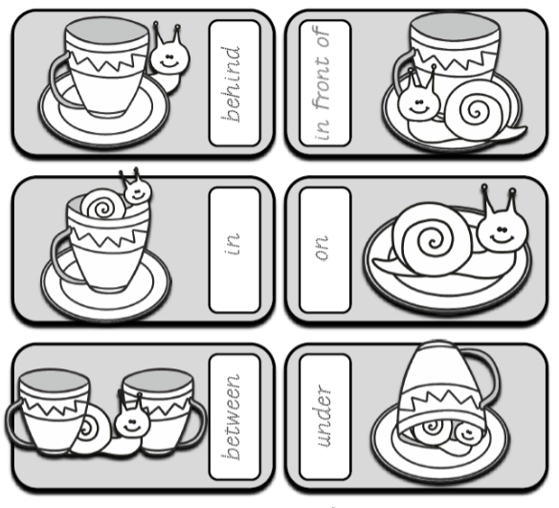
II Look at these pictures of the prepositions of place and try to remember them. (Mira las imagenes de las preposiciones de lugar y trata de recordarlas)

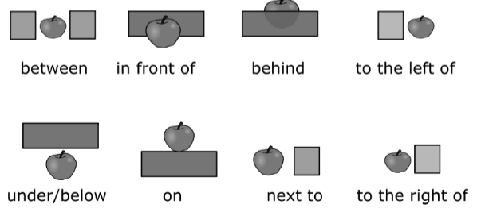

III Look at the picture and PAINT the cloud with the correct preposition, then you can paint the drawing. (Mira las imagenges y PINTA la nube con la preposicion correcta, luego puedes pintar el dibujo.)
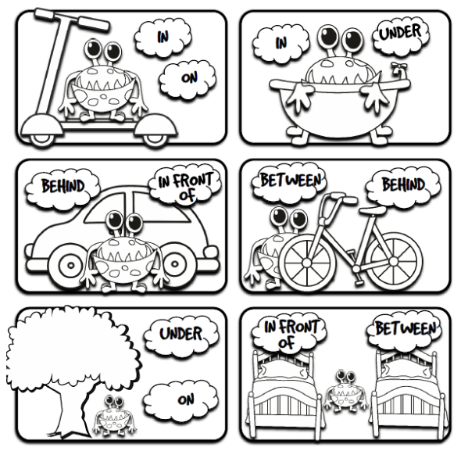
YOU ARE LIKE A STAR!!

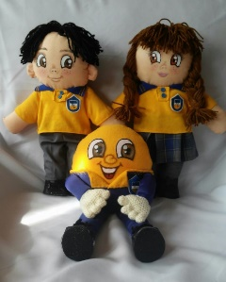
Autoevaluaciòn o Reflexión personal sobre la actividad:
1.- ¿Qué fue lo más difícil de este trabajo? ¿Por qué?
…………………………………………………………………………………………………………………..

How do you feel doing this worksheet? ¿Cómo te sentiste haciendo esta guia?
